2025年全国历史教学图册研讨会顺利召开
2025年11月6日至9日，以“地图赋能历史教学”为主题的全国历史教学图册研讨会在历史文化名城河南安阳顺利召开。来自全国26个省份的240余名历史教育专家、资深教研员和骨干教师参加了本次盛会。会议围绕地图在历史教学中的作用以及新版历史教学图册的使用等内容展开，为地图赋能历史教学凝聚智慧、增添活力，进一步提升了中图版历史教学图册在全国的影响力。
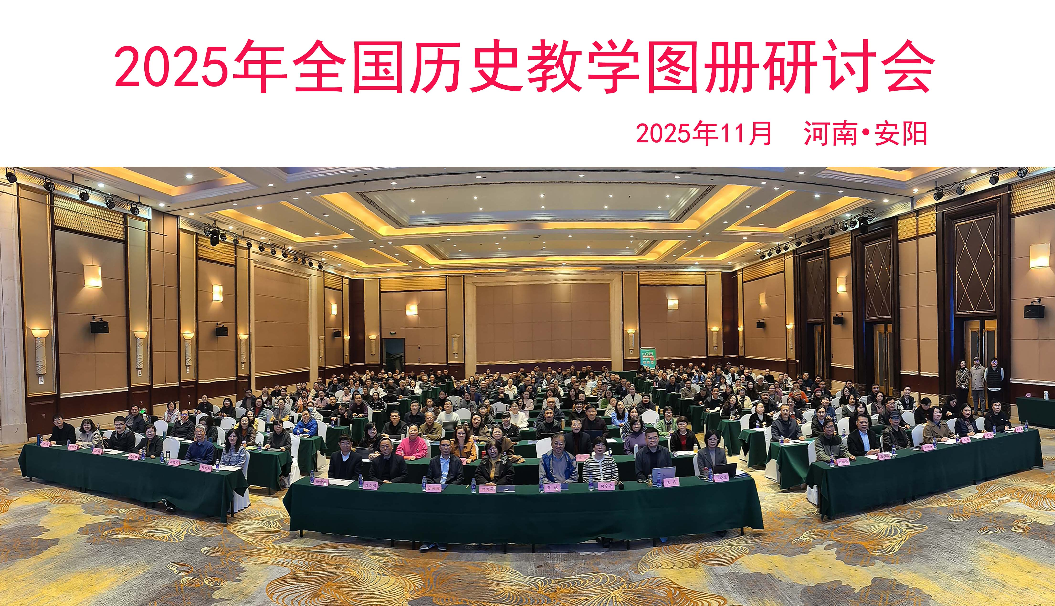
11月7日上午，研讨会在庄重热烈的氛围中开幕。中国地图出版社教材出版分社社长张向阳主持会议，向与会嘉宾表示了热烈欢迎，并对大家长期以来给予中图版历史教学图册的支持表示衷心感谢。河南省基础教育课程与教学发展中心历史教研员王晓慧在致辞中指出，河南安阳作为七朝古都，有着丰富的历史文化资源，为开展历史教学提供了重要支撑。她强调，历史教学图册是培育学生时空观念等核心素养的关键载体，教师需善用此资源，让地图切实为历史教学赋能增效。
开幕式后，两场主旨报告为会议筑牢了深厚的理论基础，引发参会者深入思考。
北京大学城市与环境学院历史地理研究中心韩茂莉教授作《历史的“空间坐标”——地图对于学习历史的意义》专题报告。韩教授指出，地图是打破时空局限、理解历史逻辑的关键工具，并通过“河南‘天下之中’的地理逻辑”“珠玑巷移民与岭南开发”“扬州与瓜洲的运河变迁”等案例，生动阐释了如何借助地图分析历史背景、理解人类活动与地域特征的关联。她强调，历史教学应充分利用地图，构建多维历史场景，引导学生从空间视角理解历史，打通“何时”与“何处”，切实培养时空观念和历史解释能力。
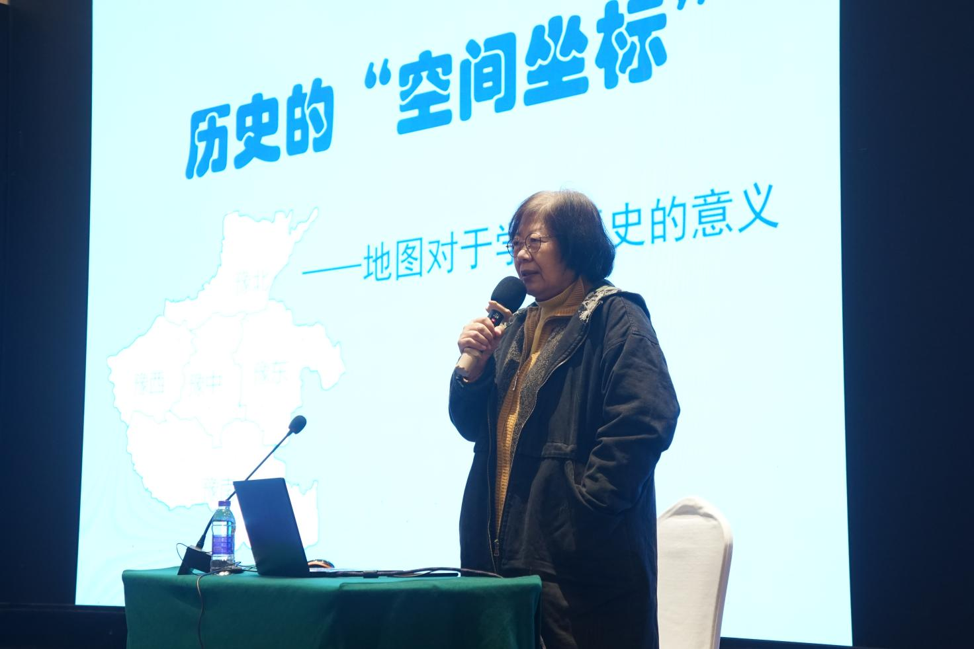
韩茂莉教授(北京大学城市与环境学院历史地理研究中心)
中国教育学会历史教学专业委员会理事长许斌以《历史地图助力历史教学》为题，从地图与历史学科本质的关系切入，指出教师需明确地图在历史认知中的角色，系统阐述了历史地图的教学功能，并提出使用地图时需注意的准确性、适配性与层次性等问题，为历史教学实践提供了理论基础。
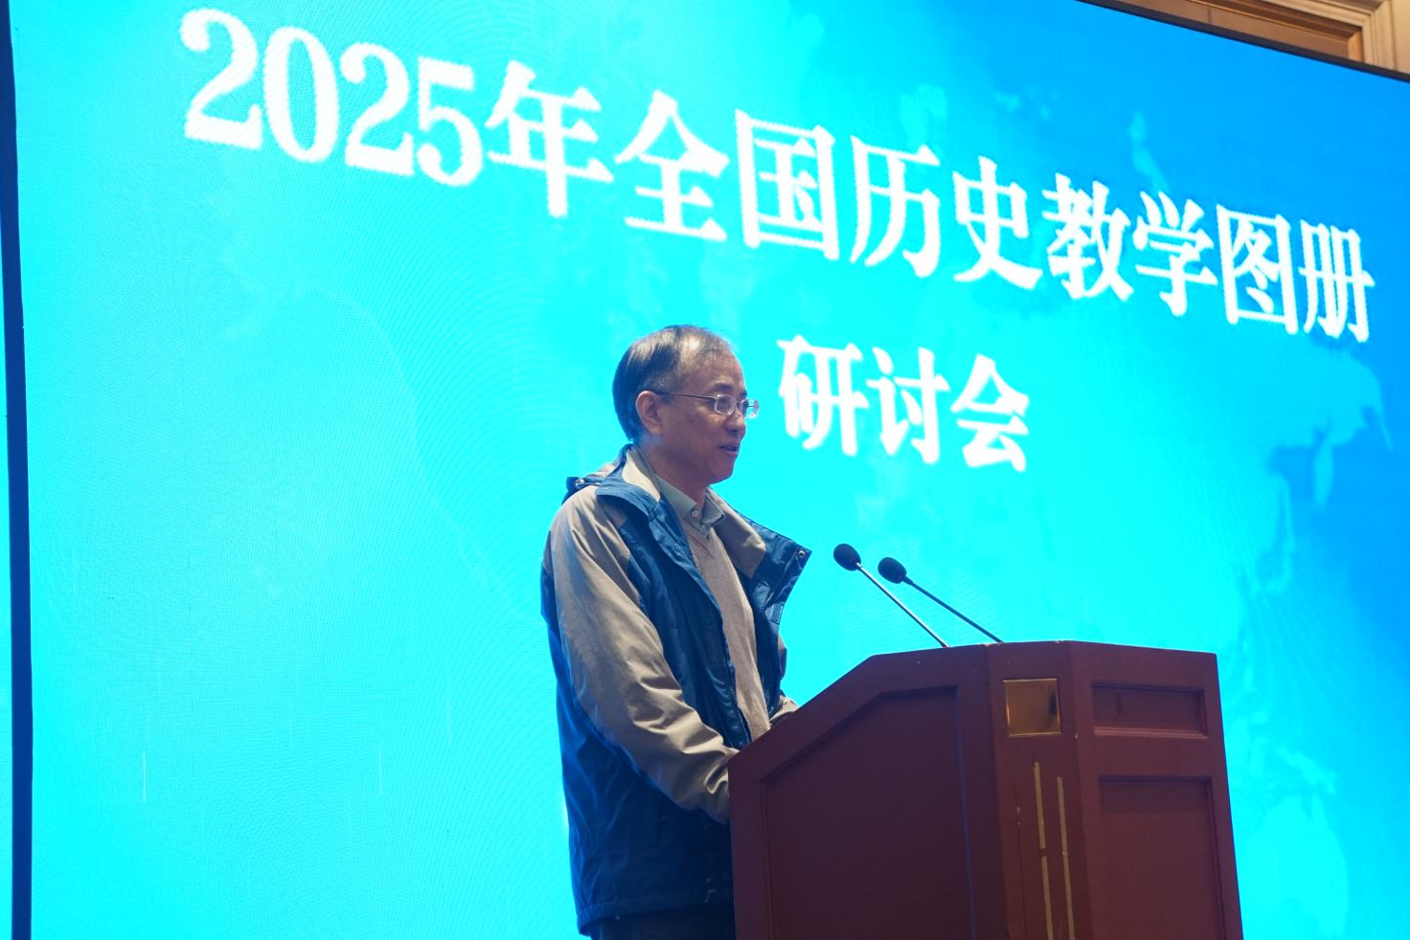
许斌(中国教育学会历史教学专业委员会理事长)
11月7日下午的会议由中国地图出版社教材出版分社副总编辑刘亚先主持。三位分享者紧扣“地图赋能历史教学”主题，从编研理念、课堂实践、技术创新三个维度，生动展现了历史地图在历史教学中的创新应用与实践价值。
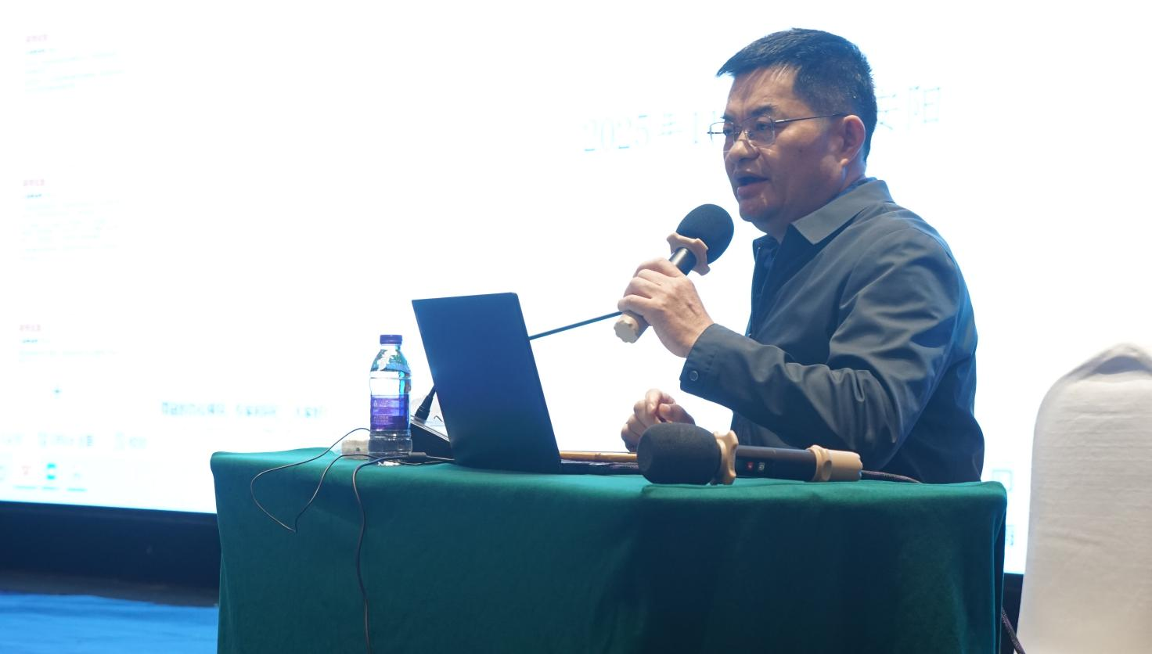
江苏省南京市历史教研员王兵以《学伴赋能的双向奔赴——浅谈历史地图册的研制与使用》为题，系统阐述了地图册编写的学术依据与教学逻辑，强调地图册应从“辅助工具”升级为学生的“自主学伴”，助力“教—学—评”一体化落地。
王兵(江苏省南京市历史教研员)
湖北省黄石市第十四中学陈倩老师以《“图”以载道，“填”亦有方》为题，分享了历史填充图册在培养学生时空观念、史料实证能力等方面的实践经验。陈老师指出，填充图册不仅可用于知识巩固，还能通过精心设计的任务实现思维过程的可视化，成为培养学生时空观念、史料实证能力的重要抓手。
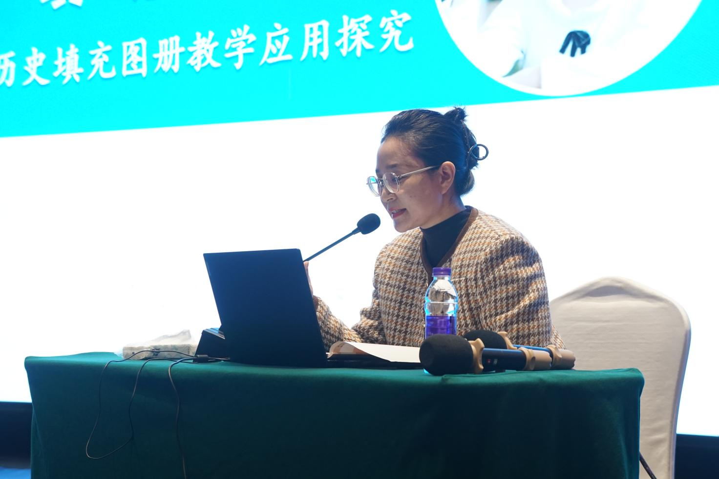
陈倩(湖北省黄石市第十四中学)
中国地图出版社资深编辑李明伟以《动态地图赋能历史课堂》为题，展现了在数字化背景下，历史地图从静态到动态的深刻变革。通过动态地图可以增强课堂情境的真实性与代入感，突破传统教学中的难点，推动历史育人方式、历史学习方式的创新。
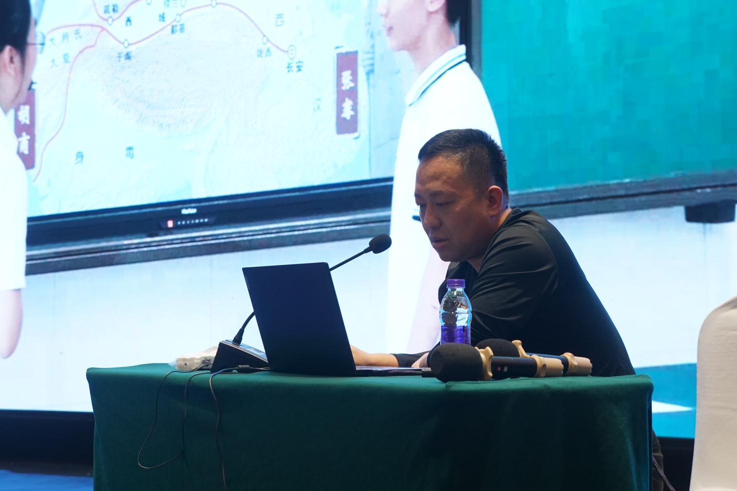
李明伟(中国地图出版社资深编辑)
本次研讨会以专家领航指明方向，以编研实践分享智慧，以深度研讨凝聚共识，为历史教育工作者献上了一场思想与方法的盛宴。
我们坚信，本次研讨会的丰硕成果将切实转化为推动历史教学提质的强大动力，随着对历史图册教学功能的深度挖掘，定能有效助力地图赋能历史教学，让核心素养落地，为培养担当民族复兴大任的时代新人贡献中图力量。
